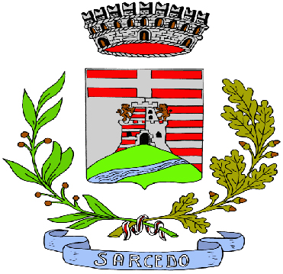

COMUNE DI SARCEDO

CORSI DI

LINGUA ITALIANA PER ADULTI
(PRIMO E SECONDO LIVELLO)

20 lezioni
il venerdì mattina a partire dal 25 ottobre
dalle ore 9.00 alle ore 11.00
presso il Centro Culturale – Piazza A. Vellere 1

Insegnanti: FRANCA MION e ALBA MINUZZO
Pre-iscrizione : Biblioteca Civica 0445 1856960
Servizi Sociali 0445 1856963

COMUNE DI SARCEDO

CORSI DI

LINGUA ITALIANA PER ADULTI
(PRIMO E SECONDO LIVELLO)

20 lezioni
il venerdì mattina a partire dal 25 ottobre
dalle ore 9.00 alle ore 11.00
presso il Centro Culturale – Piazza A. Vellere 1

Insegnanti: FRANCA MION e ALBA MINUZZO
Pre-iscrizione : Biblioteca Civica 0445 1856960
Servizi Sociali 0445 1856963

